**1. Забудьте о стереотипах!**

Какие из следующих десяти утверждений можно, по вашему мнению, отнести к категории стереотипов и штампов, и какие – скорее к категории неопровержимых утверждений? Постарайтесь мысленно обосновать свой ответ.

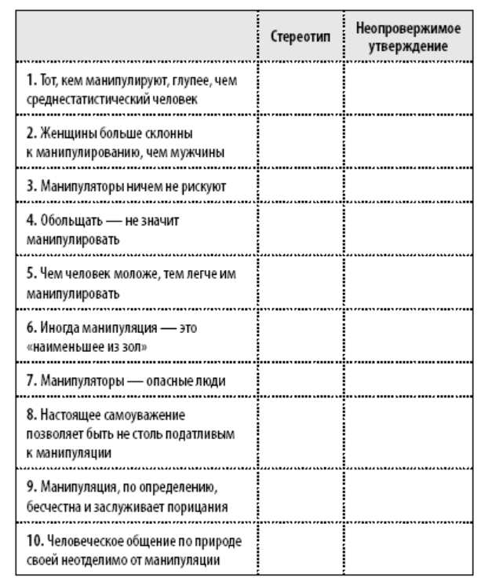

**2. Обыкновенные мелкие манипуляции**

Вот некоторые из классических рычагов для манипулирования людьми, которые порой приводят к катастрофическим результатам.

Сопоставьте установки и ремарки. Попробуйте найти к каждой установкеправильную ремарку

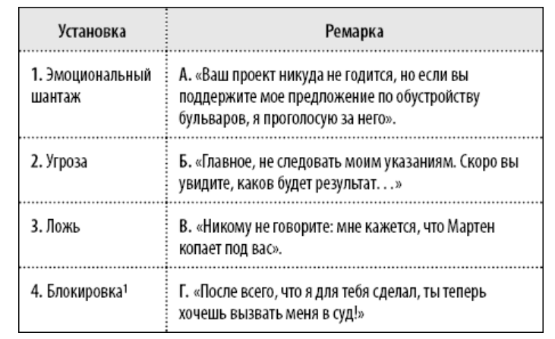

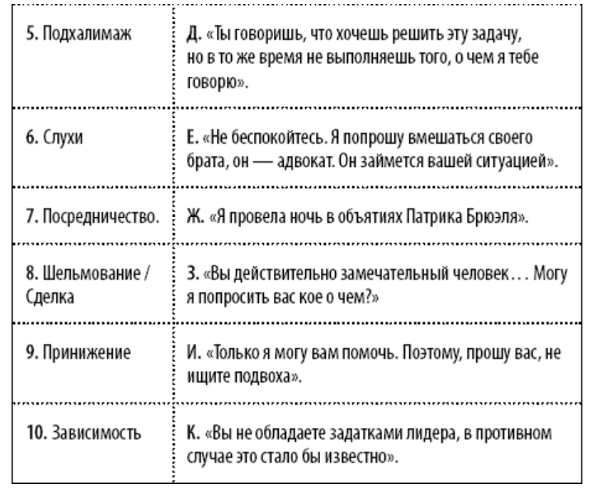

1. Блокировка заключается в том, чтобы усугубить какие-то противоречия

**3. Оцените свои манипуляторные возможности**

Теперь предлагаю оценить ваши личные перспективы в области манипулирования людьми.

Прочитайте следующие утверждения и отметьте те, что соответствуют (или могли бы соответствовать) тому, что вы обычно говорите или делаете.

1. Я одолжил(а) свою дрель Мартине, во всяком случае, я знаю, к кому обратиться в случае необходимости.

2. Могу ли попросить тебя о небольшой услуге?

3. Я тебе говорю одно, а ты делаешь то, что хочешь.

4. Я знал(а), что ты чуткий и великодушный человек.

5. Я не говорил(а) Каролине, что за вход нужно заплатить пятьдесят евро. Когда мы будем на месте, она не сможет отказаться.

6. Мне обязательно нужно скопировать эти бумаги, потому что мой начальник вне себя. Вы не возражаете, если я пройду вперед вас?

7. Говорю тебе, что это так, только это между нами. Никому не говори!

8. У вас великолепный пиджак. Не могли бы вы принести мне кофе с сахаром?

9. На твоем месте я бы выложил(а) им всю правду-матку. Ты слишком часто

позволяешь обижать себя.

10. Кажется, Поль тебе даже не позвонил, чтобы предупредить, что не придет. Какая наглость!

11. Мне хотелось бы, чтобы ты был со мной искреннее.

12. Я бы попросил вас кое о чем, но уверен, что вы мне откажете.

13. Все моя наивность, я думал(а), что могу рассчитывать на вас…

14. Мне удалось убедить всех в том, что это ошибка секретарши.

15. Если бы ты знал(а), какую боль ты причиняешь мне своим поступком, ты бы,несомненно, повел(а) себя иначе.

16. Я позволил(а) себе воспользоваться вашим телефоном, надеюсь, вы не возражаете…

17. Я выдал(а) себя за члена семьи, они были в недоумении.

18. Я знаю, что ты меня больше не любишь.

19. Ты целый день плачешься: ты выглядишь жалкой.

20. Поскольку ты свободна сегодня вечером, я подумал(а), что ты с удовольствиемпосидишь с детьми. Кроме того, они будут счастливы: они тебя обожают!

21. На твоем месте мне было бы стыдно.

22. Я никогда не бываю искренним(ей) и не делюсь своими сокровенными мыслями.

23. Прекрати встречаться с друзьями! Они на тебя очень плохо влияют.

24. Я хочу, чтобы ты принимал(а) решения, но, разумеется, при условии, что это будут правильные решения…

25. Я мечтал(а) о том, чтобы встретить кого-нибудь вроде тебя.

26. Если ты будешь хорошо вести себя у мадам Крокиньоль, я куплю тебе шоколадное мороженое.

27. Понимаю, что для тебя проблематично дать мне машину на неделю. Не мог(ла) бы ты одолжить мне ее завтра, всего на один день?

28. С ума сойти, как мы похожи, ты и я.

29. Я изменил(а) тактику, что его совершенно обескуражило, и он, наконец, согласился с моей точкой зрения.

**4. Последний раз, когда вы были манипулятором**

У меня есть все основания полагать, что в кругу семьи, в общественной или профессиональной жизни вы пользуетесь приемами манипуляции, часто даже не осознавая этого. Не могли бы вы сейчас выполнить небольшое упражнение на интроспекцию или самоанализ?

Сделайте усилие и попытайтесь вспомнить, когда и как вы в последний раз манипулировали кем-либо из своего окружения. Затем попробуйте со всей откровенностью ответить на следующие вопросы.

1. Где и когда вы в последний раз кем-то манипулировали?_____________________________________________

2.Что вы для этого делали?

3.Какие цели вы преследовали?

4.Добились ли вы того, чего хотели, или же вас раскусили?_____________________________________________

5.Почему, по вашему мнению, ваша манипуляция сработала (или не сработала)?

6.Сознавали ли вы, что манипулируете этим человеком?

7.Вызвала ли у вас манипуляция какое-то особое ощущение (стыд, угрызения совести, чувство вины, удовлетворение…)?

8.Заметил ли подвох человек, которым вы манипулировали?

9. Испортились ли ваши отношения с этим человеком после случившегося?

10. Является ли, по вашему мнению, манипуляция лучшим способом добиться желаемого? Почему?

**5. Первый шаг**

Представьте себя в следующих ситуациях, а потом ответьте на поставленныевопросы.

**1.** Вы живете в очаровательном загородном домике с выходящим на улицу садом, где увас разбито несколько цветников. Однажды в вашу дверь звонят двое и просят разрешения расположить у вас в саду до ужаса некрасивое и громоздкое панно размером четыре на шесть метров. Все ради благой цели: этот щит призывает сворачивающих на вашу улицу автомобилистов осторожнее вести машину.Какой была бы ваша реакция?

**2.** Теперь забудьте о предыдущей истории и послушайте следующую. Однажды в вашу дверь звонят двое и просят вас подписать петицию против агрессивного вождения,ежедневно приводящего к трагедии: погибшие дети, траур в семьях…

**3.** Это еще не все. Через два дня после первого визита те же двое снова стоят у вас на пороге и просят вашего разрешения установить в вашем саду, граничащем с дорогой (а у вас в саду, разумеется, ухоженные клумбы), отвратительный щит гигантских размеров с обращением к автомобилистам, призывающим их быть осторожнее. Как бы вы отреагировали, зная, что уже согласились подписать петицию против агрессивного вождения, с которой те же двое приходили к вам пару дней назад?

**6. Дайте слово!**

Если вы собираетесь кем-то манипулировать, для пущей эффективности желательно, чтобы вы учитывали факторы, усиливающие обязательства этого человека.

Считаете ли вы, что, поступая следующим образом, вы добьетесь цели своей манипуляции?

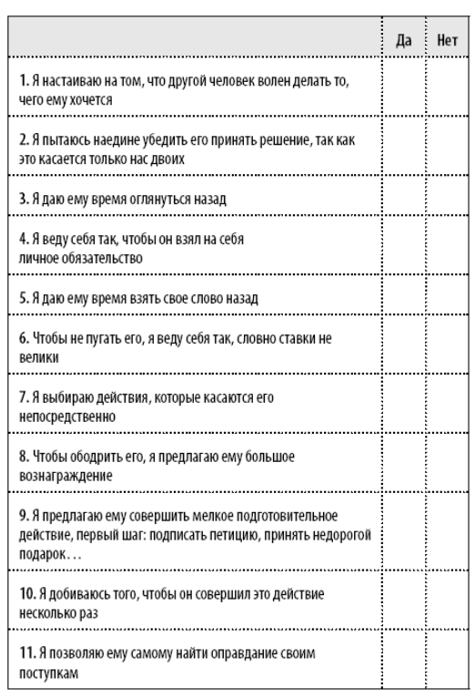

**7. Загадки**

Ознакомьтесь со следующими ситуациями и ответьте на поставленные вопросы.

*1. Инфаркт у Роже*

В субботу после обеда у Роже, когда он находился в центре города, случился инфаркт. Вокруг него собрались зеваки, но прошло несколько минут, прежде чем кто-то решился вызвать по мобильному телефону «Скорую помощь». Почему, по вашему мнению, люди не отреагировали быстрее?

*2. Хитрость Эдуардо*

Эдуардо играет на аккордеоне в парижском метро. Он изобрел очень хитрую уловку, благодаря которой прохожие легче расстаются с деньгами, бросая их в его шляпу. Как вы думаете, в чем кроется хитрость?

*3. Уловка Карины*

Желая разрекламировать новые товары в своем магазине, Карина обратилась к друзьям и членам семьи (всего их набралось человек тридцать), чтобы они сделали вид, что выстроились в очередь перед ее лавкой за час до открытия. Какую цель, по-вашему, она преследовала?

**8. Эффект Барнума**

Прочитайте следующие утверждения и в каждом случае отметьте ответ, подходящий лично для вас.

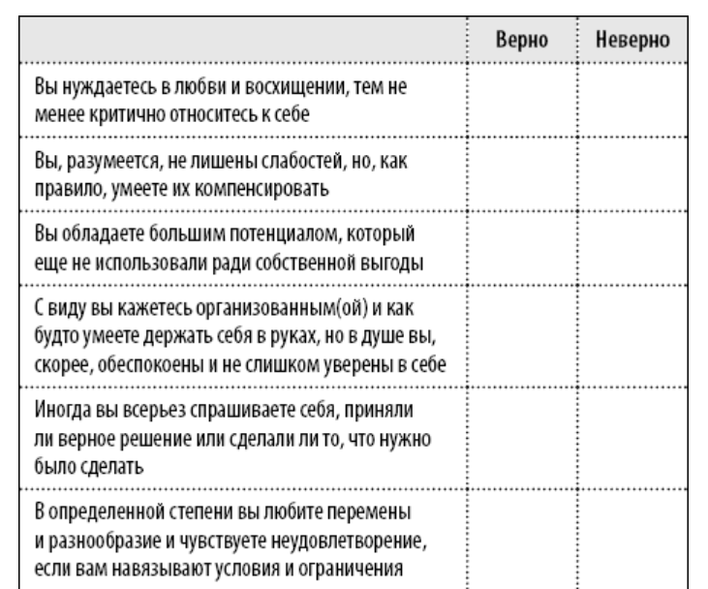

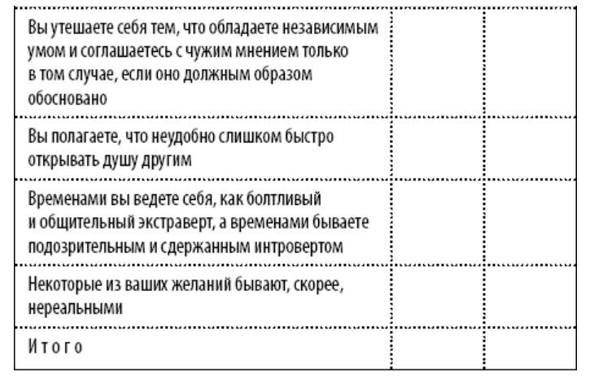

Подсчитайте баллы в каждом столбце.

**9.Воля ваша…**

Предлагаю вам протестировать магическое заклинание «воля ваша». Если вы хотите попросить кого-то о чем-то, дать ему совет, подтолкнуть к действию или получить от него согласие, заканчивайте свою фразу словами, подчеркивающими свободу выбора наподобие «воля ваша».

Представьте себя в следующих ситуациях. Запишите, что вы могли бы сказать своему собеседнику, используя клише «воля ваша» или другой вариант.

**1.** У вас есть сын-подросток в возрасте пятнадцати лет, в комнате которого царит вечный беспорядок. Устав играть роль домработницы, вы хотите заставить его прибраться в его комнате. Что вы ему скажете?

**2.** Обед закончен. Ваш супруг устраивается с газетой в кресле, в то время как вынаправляетесь к раковине… но потом спохватываетесь. Разок не повредит, вам хотелось бы,чтобы сегодня вечером он вымыл посуду вместо вас. Как вы его об этом попросите?

**3.** Один из ваших друзей влюбился в девушку, поведение которой вызывает у вассомнения. С тех пор вы его не узнаете. Обычно такой общительный, он больше ни с кем не встречается. Он похудел, скверно выглядит и кажется очень нервным. Беспокоясь о нем, вы хотели бы посоветовать ему порвать с ней… Как вы поделитесь с ним своими опасениями?

**10. Штраф**

Вообразите себя в следующей ситуации и ответьте на поставленные вопросы.

1. Вы сильно опаздываете на свидание, а вам нужно успеть забрать лекарства из аптеки до ее закрытия. Чтобы не терять времени на поиски парковки, вы ставите машину на место, предназначенное для инвалидов. Купив лекарства и вернувшись к машине, вы видите, что из-под дворника торчит уведомление о штрафе. Что вы чувствуете в этот момент?

2. Взяв в руки листок, размером и цветом очень напоминающий уведомление о штрафе, вы видите, что это рекламная листовка из магазина постельного белья. Как теперь вы себя чувствуете?

3. Знаете ли вы, что если кто-нибудь попросил бы вас о чем-то (оказать услугу, показать дорогу, сделать небольшое пожертвование) именно в этот момент и в течение нескольких минут после него, вы в шести случаях из десяти согласились бы. Почему, как вы думаете?

**11. Убедительная причина**

Какие, по вашему мнению, реплики скорее всего помогут добиться цели в следующих ситуациях? Обведите верный ответ.

1. Вы стоите в очереди на почте. Вы спешите и хотите обойти трех человек, стоящихвпереди вас… Что вы им скажете?а) Пропустите же меня наконец-то! У вас в отличие от меня, наверное, полно времени.б) Извините, не могу ли я пройти перед вами?в) Я, право, стесняюсь, не могли бы вы меня пропустить, потому что я припарковалсяво втором ряду?

2. Вам во что бы то ни стало нужно попасть в туалет в баре, который только что закрылся. Хозяин приоткрыл дверь, чтобы узнать, чего вы хотите. Что вы скажете, чтобы убедить его впустить вас?а) Откройте, пожалуйста, вы окажете мне огромную услугу, я буду помнить вас всюжизнь.б) Мне, правда, абсолютно необходимо воспользоваться вашим туалетом, я беременна,а боль невыносима.в) Если вы мне не откроете, вы об этом пожалеете. Это неоказание помощи человеку,находящемуся в опасности!

3. У вас нет при себе наличных денег, и продавщица отказывается отложить для вас последнее платьице вашего размера, которое вам так идет. Что вы ей скажете?а) О да, но мне абсолютно необходимо это платье, потому что сегодня вечером яотправляюсь в Нигерию на свадебный коктейль.б) Но я же говорю вам, что это всего на десять минут, банкомат находится через две улицы…

в) Не могли бы вы объявить в микрофон, может быть, кто-нибудь даст мне взаймы?

**12. Разберитесь в себе!**

В приведенной ниже схеме описаны жизненные позиции, определяемые, с одной стороны, вашим восприятием собственного «я» (мне хорошо / мне плохо), а с другой стороны, природой отношений, которые вы поддерживаете с окружающими вас людьми(принимаю / не принимаю). Один из четырех сегментов, обозначенных стрелками В, П, Нили О, вероятно, является для вас доминантным.

Где вы позиционируете себя на следующей схеме?

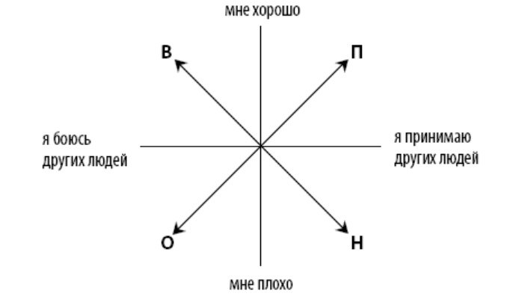

**13. Друзья Лены**

Внимательно ознакомьтесь со следующим случаем и уточните, каким образом Лена манипулирует Игорем?

Игорь – холостяк. Он работает кладовщиком на складе скобяных товаров недалеко от Лиона. Он живет один из-за болезненной скромности, которая мешает ему наладить контакт с особами противоположного пола. Тем не менее молодой человек признается, что страдает от одиночества. Однажды он шутки ради говорит своей младшей сестре Лене, что она могла бы познакомить его со своими подругами. Лена на лету подхватывает эту идею.

«Ты, наконец, решил познакомиться с моими подругами. Я не ошиблась?

–  Да, почему бы и нет…

–  Я очень рада за тебя, так как это замечательные девушки. Естественно, ты волен

поступать, как хочешь. Какой день тебе подошел бы?

–  Уф, лучше в конце недели.

–  Скажем, в пятницу, в 6 часов вечера. Идет?

–  Да, в пятницу, хорошо.

–  Послушай, все складывается так удачно, ведь именно в это время мы обычно

встречаемся. Предлагаю тебе сразу же сделать запись в ежедневнике.

–  Договорились.

–  Это будет незабываемый вечер. Я сейчас же позвоню Изе и предупрежу ее. Думаю, что сегодня вечером по возвращении с работы ты также сообщишь об этом Лулу?

–  Конечно…»

*Как Лена манипулирует Игорем?*

**14. Позитивная манипуляция**

Мы только что видели, что можно манипулировать людьми ради их блага. Однако не все манипуляции можно рассматривать, как позитивные. Найдите «самозванку» среди следующих манипуляций. Какую манипуляцию нельзя назвать позитивной?

а) Помочь супругу бросить курить.

б) Найти деньги, чтобы бороться против голода на Земле.

в) Избавить от обязательства принявшего неправильное решение коллегу по работе.

г) Добиться того, чтобы родственник не был столь скуп по отношению к вам.

д) Помочь человеку не отвечать за свои поступки: «Ты ничего не добился(ась) в жизни не потому, что все твои проекты неудачны».

е) Лечить кого-либо с помощью плацебо (лекарства, содержащего нейтральное вещество).

ж) Поддержать того, кто должен справиться с трудным испытанием.

е) Помочь человеку, страдающему от хронического промедления (склонности все откладывать на следующий день), осуществить его проекты.

ж) Воспитывать своего ребенка.